**La vida en una pecera**



**Grado escolar**

Preescolar a 4.o

**Objetivos**

* Comprender los efectos de la mala calidad del agua en los seres vivos.

* Identificar las diferentes formas de contaminantes.

* Familiarizarse con las formas de reducir la contaminación de nuestras vías fluviales.

**Carolina del Norte. Curso estándar de estudios**

Jardín de infancia

LS.K.2.1, LS.K.1.1)

Grado 1

(LS.1.1.2)

Grado 3

(LS.3.3.1

4.o Grado

(ESS.4.3.1, LS.4.1.2)

**Resumen:**

Esta actividad está diseñada para mostrar a los alumnos el viaje de un pez que se abre camino río abajo en dirección al estuario. Mientras viaja, el pez encuentra en su camino muchos contaminantes que afectan la calidad del agua. Esta lección representa cómo serían nuestras aguas costeras si Carolina del Norte no dispusiera de normas, reglamentos y controles para proteger la calidad de nuestras aguas.

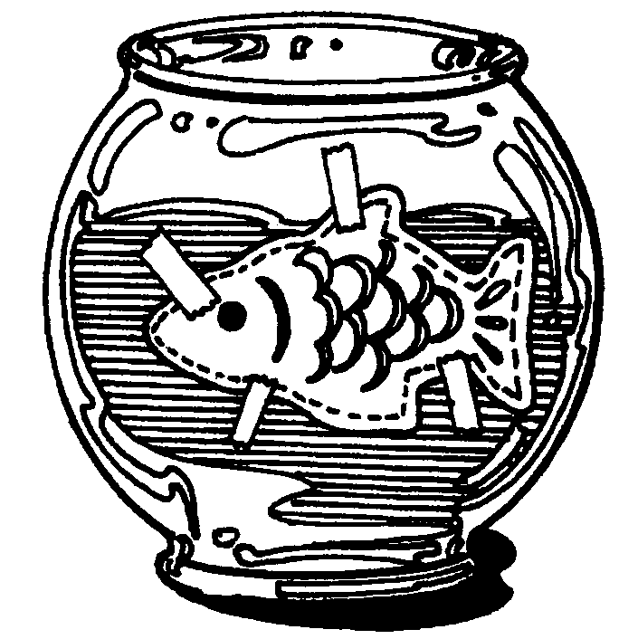

**Materiales:**

* pecera o recipiente similar
* recorte de un pez (suministrado)
* cinta adhesiva
* 9 recipientes o peceras pequeñas
* cuchara
* pequeña cantidad de lo siguiente: tierra, arena, detergente líquido para vajilla, sirope de chocolate, sal, confeti de papel, detergente en polvo, agua caliente y colorante comestible rojo

**Contexto:**

La mala calidad del agua puede perjudicar a los peces y a otros animales salvajes, así como a sus hábitats. Se sabe que son muchas las causas de la mala calidad del agua, como las aguas pluviales y la escorrentía agrícola, la erosión, la sedimentación, la materia orgánica en descomposición, los pesticidas y las sustancias tóxicas peligrosas. Por ejemplo, el agua que drena de los terrenos agrícolas puede contener fertilizantes y pesticidas. Estas toxinas se acumulan en el agua, lo que provoca problemas reproductivos y de desarrollo en las aves playeras, las aves acuáticas y los peces. Casi la mitad de las especies incluidas en las listas de especies en peligro o amenazadas dependen del agua.

**Actividad:**

Llene cada uno de los recipientes pequeños con uno de los siguientes elementos: tierra, arena, detergente líquido para vajilla, sirope de chocolate, sal, confeti de papel, detergente en polvo, agua caliente y colorante comestible rojo. Pegue con cinta adhesiva el recorte del pez en el exterior de la pecera y llénela de agua hasta la mitad. Pida a los alumnos que nombren al pez y utilicen este nombre a lo largo de la narración. Lea la narración en voz alta y pida a cada alumno que añada los ingredientes en los recipientes tal y como se indica en la narración para representar la contaminación.

**Nota:** La narración debe leerse con antelación y adaptarse al nivel de los alumnos. Busque formas de personalizar la historia incluyendo el nombre de su pez y el de un río cercano.

Narrativa:

Imagina un río que serpentea por el campo, pasa por el campo de un agricultor, se ensancha hasta convertirse en un lago, pero vuelve a estrecharse al atravesar la ciudad en su camino hacia el estuario y los océanos. En este río, llamado ______________ , vive un pez.   
Su nombre es_______________. *(Señale el pez en el agua clara de la pecera)* **Pregunte:   
¿Qué se siente ser este pez?** *(Esta pregunta debe formularse repetidamente a lo largo de la historia y debe generar una respuesta entusiasta por parte de sus alumnos. Deje que los alumnos respondan en voz alta).*

El pez nada río abajo pasando junto a una orilla erosionada. Una orilla erosionada es donde a veces la tierra se arrastra hasta el río. Cuando llueva, ¿qué le pasará a la orilla? ¿Y si llueve mucho? *(Pida a los alumnos que viertan la tierra del recipiente en el agua).* **Pregunte:   
¿Qué se siente ser el pez?**

Supongamos que parte de la tierra que erosiona el agua procede de una granja. El agricultor acaba de echar abono en el campo. Los fertilizantes se utilizan para ayudar a las plantas a crecer. En lugar de quedarse en el campo para ayudar a crecer a los cultivos, parte del fertilizante puede "ser llevado" por el suelo erosionado y llegar al río. *(Pida a los alumnos que viertan arena del recipiente en el agua para simular el fertilizante).* ¿Qué efecto tendrá el fertilizante en las plantas del río? *(Hará crecer las plantas).* Si las plantas crecen demasiado abundante y rápidamente, el río no puede seguir sosteniéndolas y mueren, caen al fondo y empiezan a descomponerse. Las cosas en descomposición utilizan el oxígeno del agua.   
¿Qué otras cosas en el río necesitan oxígeno? *(El pez).* **Pregunte: ¿Qué se siente ser el pez si todo el oxígeno del agua está siendo utilizado por plantas en descomposición?**

Los campos de cultivo no son la única fuente de contaminación que puede desembocar en un río. Los hogares también pueden ser una fuente de contaminación. Allí donde el río se ha ensanchado hasta convertirse en un lago, varias familias han construido sus casas.

A veces las personas contaminan nuestras aguas por no recoger la basura de sus patios y por utilizar fertilizantes que son arrastrados por la lluvia. *(Añada detergente líquido para vajillas para representar la contaminación de los hogares).*

A medida que el lago se estrecha de nuevo hacia el río, nuestro pez continúa río abajo pasando la ciudad. ¿Has visto alguna vez un automóvil perdiendo aceite? ¿Adónde lleva la lluvia este aceite? *(Añada el sirope de chocolate que representa el aceite).* **Pregunte: ¿Qué les parece esto a los peces?**

En invierno, cuando hiela y nieva, ¿qué ponemos en nuestras carreteras para facilitar la conducción? *(Sal o arena. Añada sal al agua).* Cuando comes algo salado, ¿qué haces?   
*(Te dan algo de beber.)* ¿Puede este pez conseguir agua dulce para beber? *(No.)***Pregunte: ¿Qué se siente ser este pez?**

La ciudad también cuenta con un gran parque cerca del río. Las personas tiran basura en el parque y parte de ella cae al agua. *(Ponga trozos de papel en la pecera).* **Pregunte:   
¿Qué se siente ser este pez?**

Cuando el río sale de la ciudad, hay varias fábricas situadas a lo largo de este. Aunque la normativa es estricta, algunos productos químicos o agua calentada pueden llegar al río. *(Añada detergente en polvo y agua caliente en la pecera y remueva para conseguir el efecto deseado).* **Pregunte: ¿Qué se siente ser este pez?**

La planta de tratamiento de aguas residuales de la ciudad también se encuentra en este tramo del río. La planta hace todo lo posible por limpiar las impurezas, pero parte del agua contaminada llega al río. Sin embargo, el río tiene un gran volumen de agua y la planta solo vierte en él una pequeña cantidad de contaminación. No debería causar demasiados problemas. ¿Verdad? *(Ponga dos gotas de colorante comestible y remueva para dar el efecto).* **Pregunte: ¿Qué se siente ser este pez?**

Formule las siguientes preguntas:

1. ¿Han visto alguna vez un río, un lago o una playa cerrados? ¿Por qué creen que se cerraron esas zonas?
2. ¿Les gustaría bañarse en un río como el de nuestra historia?
3. ¿Cuáles son algunas de las formas en las que pueden ayudar a prevenir la contaminación?

**Continuación:**

* Pida a los alumnos que hagan dibujos que acompañen la historia.
* Haga que los alumnos piensen en formas de reducir la contaminación en su escuela.
* Pida a los alumnos que escriban su propia historia corta sobre los efectos de la contaminación.

**Vocabulario:**

* contaminación
* escorrentía
* erosión
* río
* lago
* estuario
* océano
* fertilizante

**Normas nacionales de ciencia:**

*Normas de contenido Ciencias de la vida. [K-4]*

**Principios del conocimiento oceánico:**

*Principio esencial #5 La Tierra tiene un gran océano con muchas características.   
 (Conceptos fundamentales – g)*



La Reserva Nacional de Investigación Estuarina de Carolina del Norte es un programa de cooperación entre la División de Gestión Costera del Departamento de Medio Ambiente y Recursos Naturales de Carolina del Norte y la Administración Nacional Oceánica y Atmosférica.



Impreso en papel reciclado.

Fecha de publicación: Septiembre de 2010